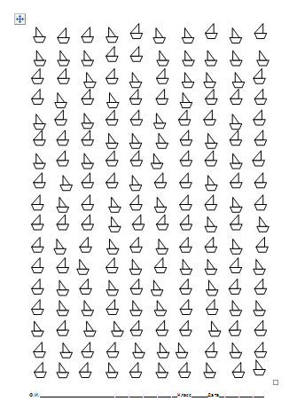

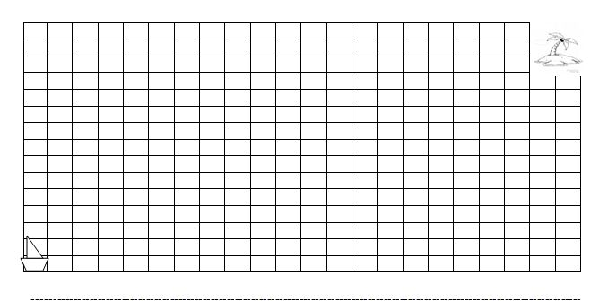

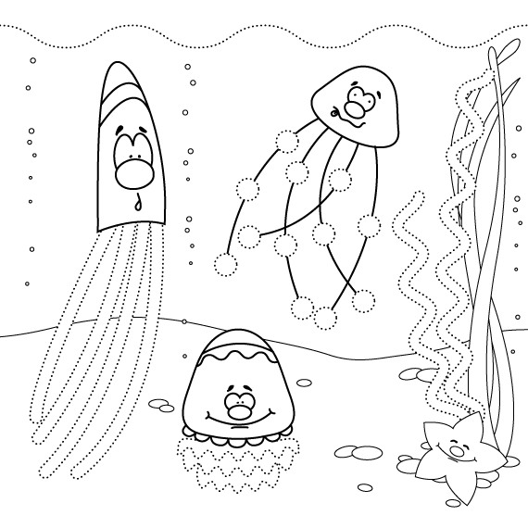

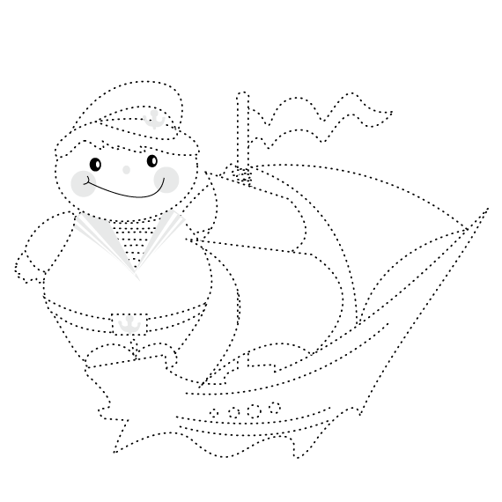

МБОУ Обливская СОШ № 1

Рабочий лист к занятию

**"Профессия моряк"**

Ф.И._________________________________

Класс________ Дата____________________